Barfussweg
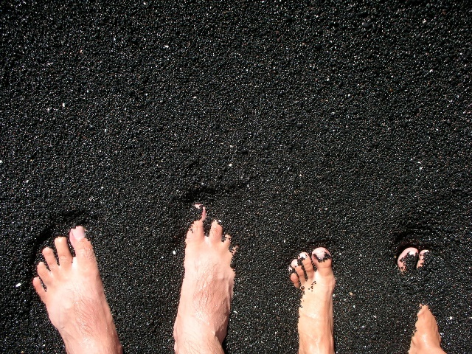

Wandern ohne Schuhe? Der Barfussweg ermöglicht es, die ungewohnten Eindrücke des Barfussgehens hautnahe zu erleben. Abwechselnd sorgen Wiesen, Bäche und steinige Streckenabschnitte bei dieser gemütlichen Wanderung für verschiedenste Sinneseindrücke. Die Wanderung kann gut mit anderen Aktivitäten (beispielsweise am Kronberg) kombiniert werden.

Kategorie: Halbtagesauflug, Sportprogramm

geförderte Ziele:
$
Preis pro Person:
Gruppengrösse: ca. 20 Personen (eine Klasse)
Ort: Von Jakobsbad nach Gontenbad (oder umgekehrt)

Jahreszeit:
geeignetes Wetter: Schönwetter
Zeitaufwand für LP: < 1 Stunde
Betreuung / Begleitperson(en): 1 Begleitperson
I
Schwierigkeitsgrad:
geeignete Lagerform(en): Wanderlager, Sportlager, Kennenlernlager, Sommerlager, Herbstlager, Abschlusslager
Reservationen: keine Reservation nötig
Detaillierte Planung:
Zeit | Ablauf | Material | Bemerkungen
90’  30’  15' | - Wanderung  - Pausen  - Reservezeit
Spezifische Sicherheitsmassnahmen:
Sicherheitsvorkehrungen | Verantwortung im Leitungsteam  - Gewandert wird in der ganzen Gruppe.  - Person 1 ist dabei für die Route und die Leitung der Gruppe verantwortlich. Sie/Er führt die Gruppe von vorne.  - Eine der Begleitpersonen bildet das Schlusslicht.
Abbruchkriterien/Alternativen
- Wanderung nur sinnvoll, wenn es nicht regnet und man während der Wanderung keine kalten Füsse bekommt.
- Bei schlechtem Wetter kann die Wanderung ungefähr in der Hälfte bei Gonten abgebrochen werden
Sicherheitsrelevante Verhaltensregeln für die Gruppe
- Die Gruppe bleibt zusammen (niemand rennt voraus).
- Sichtverbindung innerhalb der Gruppe
Material/Ausrüstung
- Tagesrucksack
- Wanderapotheke
- Sonnenschutz (Hut, Brille, Sonnencrème)
- Getränke
- Snack für Zwischendurch
- Landeskarten
- Krisenkärtchen
- geladenes Mobiltelefon
Weitere Massnahmen
- keine
Vorbereitung für Notfallsituationen | - Die Gruppe verfügt über eine Wanderapotheke.  - Alle Begleitpersonen haben je ein Mobiltelefon dabei (Akku wird vorher geladen).  - Alle Begleitpersonen kennen die wichtigsten Notfallnummern und tragen ein Krisenkärtchen mit sich.  - Die Küche ist im Lagerhaus und per Mobiltelefon erreichbar und verfügt über ein Auto.

Links: https://www.appenzell.ch/de/sommer/wandern/themenwanderwege/barfussweg.html

